CROISIÈRES : Gestion des croisières
Cette extension permet un suivi détaillé des croisières privatives affrétées par Croisières Marseille Calanques.
Une extension proposée par : CATS Informatique.

Fonctionnalités
Principe de fonctionnement : Pour chaque croisière , un devis est créé. Quand ce devis est accepté, il génère une croisière réservée pour un nombre de passagers défini et des prestations (une intervention au statut “A faire” avec ses ingrédients liés) . A partir d'une prestation (Intervention), il est possible d'éditer une fiche technique pour la croisière qui sert à la communication en interne avec le capitaine et les personnes chargées de l'accueil des clients à quai.
Un planning des navires affrétés et des équipages affectés est également mis à jour.
A partir du devis lié à une croisière, il est possible de générer un contrat sous Word (exportable en PDF) , de le modifier si besoin et de l'éditer pour l'envoyer au client. Le contrat est créé dans Gestan avec toutes les informations récupérées du devis et de l'intervention.

Installation
L'extension doit être déclarée dans Gestan comme extension et le fichier avec l'extension WDL présent dans le répertoire ../AppData/Roaming/Gestan15
Un sous menu est alors disponible dans le menu Métier

Paramétrage
L'extension fonctionne avec les pré-requis de paramétrage suivants :
- Machines ressources pour gérer les bateaux
- champs complémentaires INTERVENTION pour les caractéristiques des croisières
- facturation en mode Produits pour les contrats
- Les capitaines et équipage de navire doivent être créés comme des utilisateurs
- Les croisières privatives peuvent être créés comme des produits composés pour inclure les prestations
- Un configurateur de produit peut être positionné sur ces produits pour permettre la gestion des dates et heures de début et fin

Utilisation
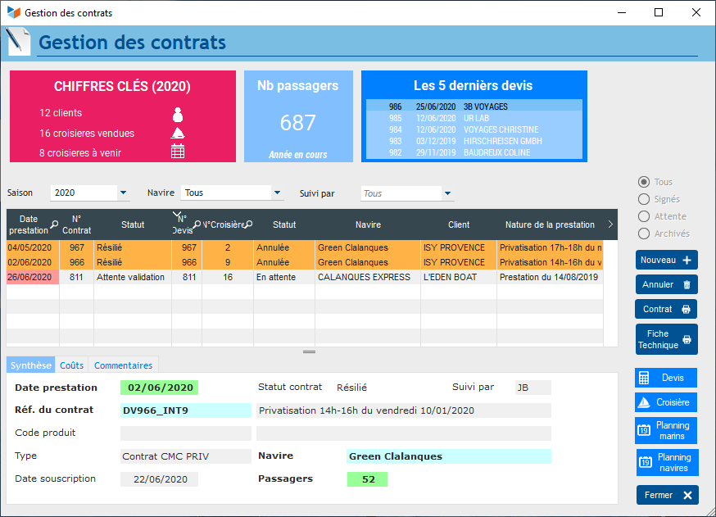
Un devis doit générer une intervention
Depuis la fiche Intervention, on peut imprimer la fiche technique qui présentera les prestations prévues
Depuis le nouvel écran de gestion des contrats, on peut réaliser les actions suivantes :
1) ouverture de l'écran ⇒ met à jour les statuts des contrats, des interventions en fonction des événements réalisés
Si une intervention est notée terminée, le contrat sera mis à jour. Si un contrat est noté signé (à faire) , l'intervention sera mise à jour
2) consultation d'indicateurs
3) créer un nouveau contrat : - sélectionner le binome croisière-devis (les 2 ont été liées précédemment) concerné par le nouveau contrat Le contrat est créé avec un statut Attente validation et la croisière passe de A faire au statut En attente
4) imprimer le contrat
Le contrat est préparé en fonction des éléments saisis précédemment et généré en PDF
Il peut ensuite être envoyé par mail et le document PDF créé rattaché au contrat
5) à la réception du contrat signé , rattacher le contrat PDF signé
6) une fois la prestation réalisée, facturer le contrat ou le devis

La croisière
Les croisières sont gérées via les fiches Intervention. Une croisière est liée à un navire (via le devis ou au moment de la création de l'intervention) et permet d'indiquer les infos de la croisière dans les champs suivants :
- Dates : Si l'intervention est générée à partir d'un devis, il faudra modifier les dates de l'intervention (par défaut égales à la date du devis)
- intervenant : la personne qui suit le dossier ou le capitaine quand il est affecté
- équipe : l'équipage
- champs complémentaires : divers détails (effectif, horaires, itinéraire, etc…)
Une fois l'intervention créée à partir d'un devis, il est alors possible de générer le contrat.

Génération du contrat
Cet écran spécifique permet de chercher un couple devis/croisière pour créer un contrat lié. Pour cela, il suffit de cliquer sur Nouveau puis de choisir la croisière concernée. Elle apparaîtra alors dans le tableau principal.
Ensuite, il est possible d'éditer ce contrat avec le bouton Contrat.

La fiche technique
Une fois éditée la fiche peut être complétée directement dans l'aperçu avant impression : - agencement navire - restauration à bord - animation à bord
Quand la fiche a été générée en PDF, elle peut aussi être modifiée pour renseigner le nombre de passagers réel
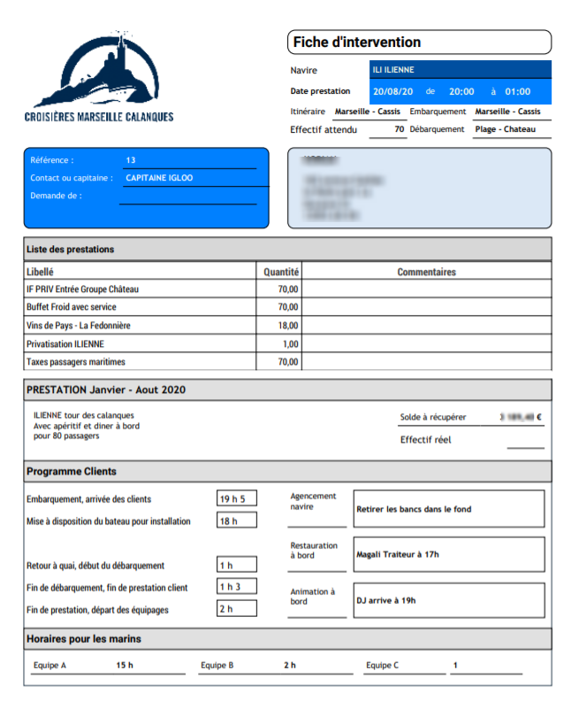

Le planning des croisières
En plus du planning des équipages, l'extension permet d'afficher le planning de réservation et occupation des navires associés aux croisières 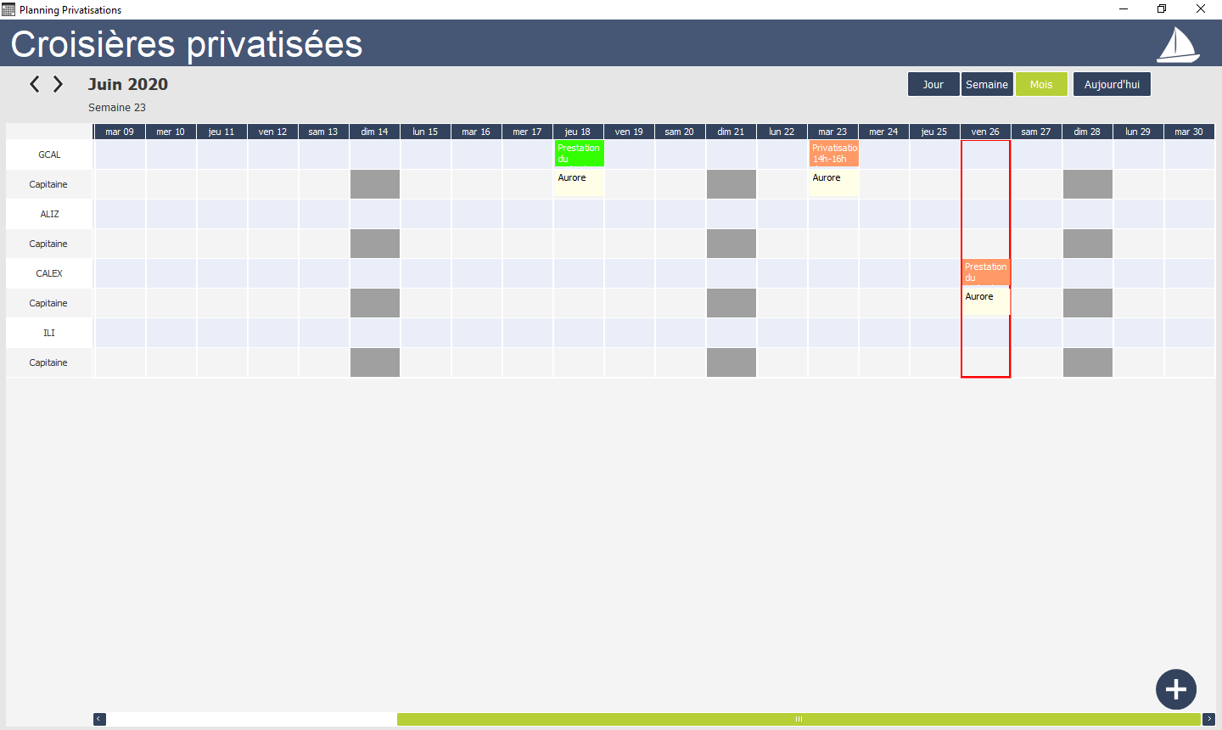

Version | Date | Observations
3.15.16.01 | 06/07/2020 | Première version de production


Autres articles “Extensions Métier”
Installer une extension
CROISIÈRES : Gestion des croisières
DATASYNC : Synchronisation automatisée des données Gestan avec des applications externes
EUDOXIE2 : Synchronisation avec MyStock
EXPORT RG Efficience
exportlog
EXPORTMYSTOCK : Export logistique MyStock
INTERBV: Gestion des interventions sur un parc d'équipements et sur site
INTERDO : Gestion des interventions pour équipes de techniciens
MOBICOM : Gestion des commandes en atelier sur Application Mobile
RFAC : fiches client spécifiques
SAMSE : Budgets fournisseur
TICKMOB : Ventes sur site (App mobile)
YRS Vouchers : Gestion de vouchers

